IIS7 +PHP5.4环境搭建

1. 软件准备

1、php-5.4.33-Win32-VC9-x86.zip

2、MySQL5.6

3、IIS

1. 安装步骤

1、解压到php-5.4.33-Win32-VC9-x86.zip到C盘根目录。

2、PHP设置。

把php.ini-development改名为php.ini，作为PHP的配置文件。修改php.ini

　　　　　　2.1. 设置PHP扩展包的具体目录，找到

　　　　　　　　; On windows:  
　　　　　　　　; extension_dir = "ext"

　　　　　　改为 (值是ext文件夹的目录)

　　　　　　　　; On windows:  
　　　　　　　　 extension_dir = " C:/php-5.4.33-Win32-VC9-x86/ext"

　　　　　　2.2. 开启相应的库功能，找到需要开启的库的所在行

　　　　　　　　;extension=php_curl.dll

　　　　　　　　;extension=php_gd2.dll

　　　　　　　　;extension=php_mbstring.dll

　　　　　　　　;extension=php_mysql.dll

　　　　　　　　;extension=php_xmlrpc.dll

　　　　　　 去掉前面的分号(注释)，即改为

　　　　　　　　extension=php_curl.dll

　　　　　　　　extension=php_gd2.dll

　　　　　　　　extension=php_mbstring.dll

　　　　　　　　extension=php_mysql.dll

　　　　　　　　extension=php_xmlrpc.dll

　　　　　　2.3. 设置时区，找到

　　　　　　　　;date.timezone =

　　　　　　　 改为

　　　　　　　　date.timezone = Asia/Beijing

配置完成。

3、IIS设置

3.1 从win7的系统里调出IIS。

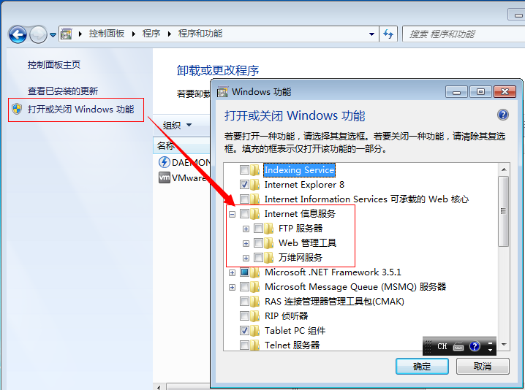

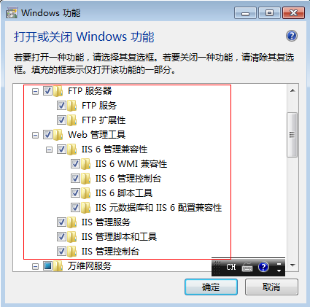

稍等一段时间，窗口自动关闭。在C盘下出现如下目录：

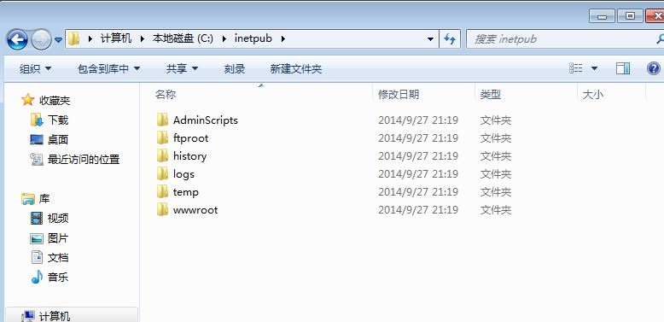

3、IIS设置

　打开IIS，选择网站下的Default Web Site中的ISAPI筛选器进行PHP配置工作，即

[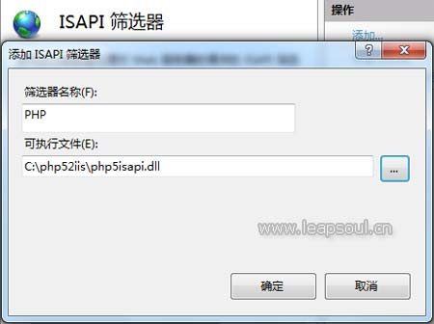](http://www.leapsoul.cn/wp-content/uploads/2010/04/add-isapi.jpg)

添加ISAPI筛选器，选择PHP相应的DLL文件

　　然后选择处理程序映射，进行添加脚本映射操作，即

[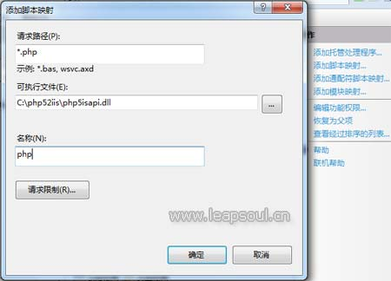](http://www.leapsoul.cn/wp-content/uploads/2010/04/iis-add-jbys.jpg)

添加脚本映射操作

　　在完成上述IIS7的PHP5配置后，有需要说明一下，默认IIS7下的网站，其绑定的端口为80端口，网站目录为%SystemDrive%\inetpub\wwwroot，如果你向我一样在此之前安装配置了Apache+PHP的环境，则需要修改默认网站绑定的端口及网站目录，如将80端口改为8080，网站目录指向D:\PHPWeb。或者添加一个新网站，即先添加应用程序池，再添加一个网站。

[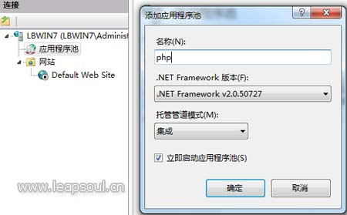](http://www.leapsoul.cn/wp-content/uploads/2010/04/iis-add-app.jpg)

添加应用程序池

[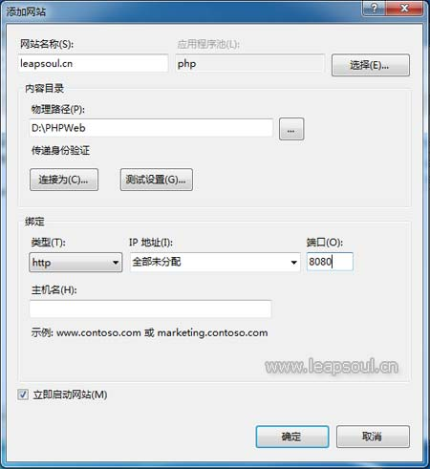](http://www.leapsoul.cn/wp-content/uploads/2010/04/iis-add-website.jpg)

添加新网站

[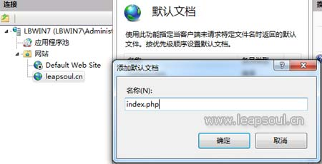](http://www.leapsoul.cn/wp-content/uploads/2010/04/iis-add-default-doc.jpg)

添加默认文档

　　在完成新网站添加后，请确保处理程序映射中有添加的脚本映射，如果没有，请重复添加脚本映射操作即可。